МУНИЦИПАЛЬНОЕ БЮДЖЕТНОЕ ДОШКОЛЬНОЕ ОБРАЗОВАТЕЛЬНОЕ УЧРЕЖДЕНИЕ «ДЕТСКИЙ САД № 12» Г. КИРОВСКА

Проект «Моя семья»
старший дошкольный возраст


Автор проекта воспитатель:
Селякова Валентина Анатольевна

Кировск
Июль, 2024

Паспорт проекта.
Семья – источник вдохновения,
Где рядом взрослые и дети,
В семье от всех невзгод спасение,
Здесь друг за друга все в ответе.
Название проекта: «Моя семья».
Вид проекта: краткосрочный, творческо-информационный проект для детей 5-7 лет.
Продолжительность проекта: 04.07 – 08.07.2022 г. (8 июля «День семьи, любви и верности»).
Участники проекта: дети дошкольного возраста, родители воспитанников, воспитатели, музыкальный руководитель
Образовательная область: художественно-эстетическое развитие: Конструирование, рисование, музыкальное занятие.
Актуальность проблемы: Семья играет важную роль в жизни каждого человека. Развитие отношений между ребенком дошкольного возраста и его семьей имеет большое значение для развития личности ребенка. К сожалению, часто любовь к маме и папе связывают только с материальными ценностями, а не с духовными.
В условиях, когда большинство семей озабочено решением проблем экономического, а порой физического выживания, усилилась тенденция самоустранения многих родителей от решения вопросов воспитания и личностного развития ребёнка. Между тем, именно в дошкольном возрасте закладываются основы для успешного в будущем человека. Процесс социализации крайне важен и необходим каждому ребенку. Семья и детский сад – два общественных института, которые стоят у истоков нашего будущего, будущих взрослых граждан нашей страны. И от того какими вырастут наши дети, будет зависеть и будущее нашего государства.
Проводя с детьми большую часть времени, в совместной деятельности, в играх, в процессе бесед и разговоров я выяснила, что большинство детей почти ничего, кроме имени, не знают о своих бабушках и дедушках, не говоря уже о прадедах. Они затрудняются рассказать о семейных праздниках, традициях своей семьи.
Чтобы изменить такое положение и появилась идея создать проект «Моя семья». Я считаю, что проект – это идеальный способ поразмышлять о роли семьи в жизни каждого ребенка. Работа над проектом имеет большое значение для формирования личности ребёнка, укрепления и развития детско-родительских отношений.
Мы, взрослые, педагоги и родители, должны помочь детям понять значимость семьи, воспитывать у детей любовь и уважение к членам семьи, прививать к детям чувство привязанности к семье и дому.
Проблема. У детей отсутствуют четкие представления о таких понятиях как «семья», «члены семьи». Многие дети не могут объяснить значимость семьи для человека. Конечно, не каждый родитель в полной мере осознаёт актуальность обсуждаемой проблемы и вряд ли знаком с методами и средствами её решения. Необходимость создания и реализации проект «Моя семья» была обусловлена вышеперечисленными факторами.
Цель проекта: Формирование у детей понятие «семья» и повышение роли семейных ценностей в становлении личности ребенка посредством интеграции образовательной деятельности.
Задачи проекта:
- актуализировать представления детей о своей семье, родственных отношениях в семье.
- продолжать формировать интерес к семье, ее членам.
- побуждать детей называть имя, отчество, фамилию членов семьи;
- рассказывать о членах семьи, о том, что они любят делать дома, чем заняты на работе.
- развивать коммуникативные навыки.
- обогащать детско-родительские отношения опытом совместной творческой и физической деятельности.
- закреплять представления о трудовых обязанностях всех членов семьи.
- воспитывать положительные взаимоотношения в семье, уважение, взаимовыручку, любовь ко всем членам семьи.
Предполагаемый результат:
- ребёнок овладевает понятием «семья»;
- ребёнок владеет знаниями о своей семье, о членах семьи, традициях, о жизни бабушек и дедушек.
- ребёнок овладевает умением составлять творческий рассказ о семье;
- ребёнок может передавать образ своей семьи в творческой деятельности (рисунки, поделки).
Предварительная работа:
- работа по подбору иллюстративного материала по теме «Семья»;
- знакомство с литературными произведениями: В. Осеева «Волшебное слово», «Хорошее», «Сыновья», «Отомстила», В. Катаев «Цветик-семицветик», татарская народ. сказка «Три дочери», русские народ. сказки «Сестрица Алёнушка и братец Иванушка», «Гуси-лебеди»;
- разучивание стихов Е. Благинина «Посидим в тишине», О. Чусовитина «Самый лучший!», пальчиковой гимнастики «Наша семья», «Пальчик-мальчик», загадывание загадок, словотворчество;
- рассматривание репродукций картин Ф.П. Решетникова «Опять двойка», З. Серебряковой «За завтраком», «Дочка Катя с куклами», К. Брюллова «Портрет графини Ю.П. Самойловой, удаляющейся с бала с дочерью Амалией»;
- просмотр мультфильмов «Маша больше не лентяйка», «Встречайте бабушку», «Самый маленький гном», «Непослушный медвежонок», «Разноцветная семейка», «Осторожно, обезьянки!», «Мама для мамонтёнка».
Сотрудничество с семьёй:
- Консультации «Семья и семейные ценности», «В дом входит доброта», «На личном примере», «Права ребёнка»
- Оформление фотоальбома «Моя семья»
- Оформление информационного материала об истории праздника «Моя семья».
- Развлечение «День семьи, любви и верности с Ромашкой»
Продукт проектной деятельности: Рисунок «Я и моя семья», «Семья в отпуске», фотографии досуга «Мама, папа, я – дружная семья».
План реализации проекта:
Этапы проекта | Сроки этапов  проекта | Задачи этапов проекта.
I этап  (подготовительный, вхождение в тему) | 01.07.-08.07.2024г. | опрос детей: «Что я знаю о семье?»  определение темы, целей, задач, содержание проекта, прогнозирование результата; обсуждение с родителями проекта, выяснение возможностей, средств, необходимых для реализации проекта, определение содержания деятельности всех участников проекта.
II этап  (основной) | 04 июля-08 июля | Содержание деятельности педагога с детьми с учетом интеграции образовательных областей:  Беседы: «Какие мы», «Мы разные», «Моя семья»;  НОД из цикла «Я и моя семья», НОД по музыкальной деятельности на тему «Семья», НОД по конструированию «Дом для семьи»  Чтение художественной литературы, рассматривание иллюстраций;  Разучивание песен, стихов, на семейную тематику;  Рассматривание фотографий членов семьи;  Рисование «Моя семья»  Оформление альбома «Моя семья»  Сюжетно-ролевые игры «Семья», «Дочки - матери», «Маленькие помощники».  Строительная игра «Дом для моей семьи»  Взаимодействие с родителями:  Консультации «Семья и семейные ценности», «В дом входит доброта», «На личном примере», «Права ребёнка»
III этап  (заключительный) | 08.07.2024г. | Досуг «День семьи, любви и верности с Ромашкой»

3. Заключительный этап
За время реализации проекта «Моя семья» уровень сформированности положительного образа семьи у детей значительно повысится.
- дети узнали свои корни, что такое род, семья.
- в процессе работы над проектом воспитатели и дети ближе познакомились с семьями воспитанников, с их семейными традициями, особенностями семейного воспитания.
Благодаря проекту укрепились детско-родительские отношения, расширился кругозор и обогатится словарный запас детей. Особенность этого проекта, в том, что вместе с семьей мы не только познавали и осваивали новое, но и активно закрепили старое (уважение к взрослым, взаимопонимание и взаимовыручка в семье). Родители превратились из наблюдателей в активных участников в жизни детей и детского сада.

Приложение 1
Конспект НОД старшая группа по теме «Моя семья»
Цель: Формирование у детей правильное представление о семье, роли матери, отца, дедушки, бабушки, сестры, брата, которые живут вместе, любят друг друга, заботятся друг о друге.
Задачи:
1. Закреплять представления о трудовых обязанностях всех членов семьи.
2. Упражнять детей в умении правильно отвечать на вопросы, правильно подбирать к словам прилагательные и глаголы.
3. Развивать связную речь, логическое мышление, внимание, познавательный интерес.
4. Воспитывать положительные взаимоотношения в семье, уважение, взаимовыручку, любовь ко всем членам семьи.
Предварительная работа:
1. Закрепление знания фамилии, имени, отчества и профессии родителей.
2. Рассматривание семейных фотографий.
3. Наблюдение и запоминание, какие обязанности, какую работу выполняют дома члены семьи.
4. Закрепление знаний пословиц о семье.
5. Чтение стихов и рассказов о семье. Материал: Семейные фотографии, карточки солнышка и тучки.
Ход занятия:
1. Организационный момент.
Воспитатель: - Здравствуйте, ребята! Какое у вас сегодня настроение? С каким настроением вы проснулись? Какие ласковые, добрые слова вы услышали утром от мамы, папы? А какие слова вы сказали в ответ?
2. Основная часть
Воспитатель: Сегодня мыс вами поговорим о самом главном, что есть на
земле - о семье. Что такое семья и зачем человеку нужна семья. Но сначала я предлагаю вам подумать и ответить на вопрос: «Что есть у всех людей, но у каждого человека своё?»
Дети: Имя.
Воспитатель: Чем отличаются люди из разных семей?
Дети: Фамилией.
Воспитатель: Ребята, кто сможет представиться? (Ответы 2-3 детей.)
Дети: Меня зовут..., моя фамилия...,
Воспитатель: Благодарю вас.
Воспитатель: Ребята, а вы знаете, как называют людей, живущих в одном
доме, квартире?
Дети: Семья.
Воспитатель: Ребята, каких родственников объединяет семья? С кем вы живете? (Ответы детей.)
Воспитатель: Семья объединяет родных: родителей, детей, дедушек, бабушек, братьев, сестёр. Это наши родственники, родня. Ребята, внимательно послушайте стихотворение, которое так и называется «Родня», написал его Яков Аким.
Мама с папой - моя родня,
Нет роднее родни у меня,
И сестренка родня и братишка,
И щенок лопоухий Тишка.
Я родных своих очень люблю,
Скоро всем им подарки куплю.
Папе будет моторная лодка,
Маме в кухню - волшебная щетка,
Молоток настоящий братишке,
Мяч сестренке, конфетка- Тишке.
А ещё есть друг у меня,
Друг Серега мне тоже родня.
Я к нему прибегаю с утра.
Без него мне игра не игра.
Все секреты ему говорю,
Все на свете ему подарю.
Воспитатель: Как вы считаете, все ли герои стихотворения являются одной семьёй? Перечислите их. (Ответы детей.)
Воспитатель: Друг Сережа, он член семьи?
Дети: Нет, он не член семьи и не родственник.
Воспитатель: Кем он приходится герою стихотворения?
Дети: Он приходится другом.
Воспитатель: Ребята, для каждого человека очень важно иметь не только родственников, но и друзей.
Воспитатель: Щенок по кличке Тишка может считаться членом семьи? Дети: Он не человек, а домашнее животное, поэтому не является роднёй герою стихотворения.
Воспитатель: Все ли семьи одинаковые или разные?
Правильно, все семьи разные: есть семьи большие, есть маленькие. И не важно, какая семья - большая или маленькая - главное, чтобы в семье были всегда мир, уважение.
Воспитатель: Ребята, родители заботятся о вас? Как проявляется их забота, что они делают? (Ответы детей.)
Пальчиковая гимнастика «Кто приехал?»
/пальцы обеих рук складываются кончиками вместе/
Кто приехал? /большими пальцами/
Мы, мы, мы /4-мя пальцами, кроме больших/
Мама, мама, это ты? /большими пальцами/
Да, да, да /указательными пальцами/
Папа, папа, это ты? /большими пальцами/
Да, да, да /средними пальцами/
Братец, братец, это ты? /большими пальцами/
Да, да, да /безымянными пальцами/
Ах, сестричка, это ты? /большими пальцами/
Да, да, да /мизинцами
Вместе мы одна большая, дружная семья/ большими пальцами/
Да, да, да. /всеми пальцами/
Воспитатель: а сейчас, ребята, внимательно послушайте стихотворение и отгадайте, о ком говорится в нем....
1. "Сыро, хмуро за окном, дождик моросит.
Низко небо серое над крышами висит.
А в доме чистота, уют.
У нас своя погода тут,
Улыбнётся ... ясно и тепло,
Вот уже и солнышко в комнате взошло."
- Про кого это, вы, конечно же, догадались, это - мама.
- Скажите самые хорошие слова про маму, какая она? (Заботливая, трудолюбивая, нежная, ласковая, внимательная...)
2. Кто не в шутку, а всерьёз
Нас забить научит гвоздь?
Кто научит смелым быть?
Воспитатель: Правильно, папа.
Кем вы приходитесь папе?
Дети: Сыном, дочкой.
Скажите самые хорошие слова о папе. Какой у вас папа? (Мужественный, отзывчивый, добрый, сильный, смелый, трудолюбивый...)
3. Ароматное варенье,
Пироги на угощенье,
Вкусные оладушки, у любимой...
Правильно: бабушки.
А какими ласковыми словами вас называет бабушка?
4. Он трудился не от скуки,
У него в мозолях руки,
А теперь он стар и сед,
Мой родной, любимый „. (дед)
А кем вы приходитесь своему дедушке?
Дети: Внуком, внучкой.
5. Кто любит и меня и братца,
Но больше любит наряжаться?
Очень модная девчонка
Моя младшая... (сестрёнка)
Кем вы приходитесь сестре?
Воспитатель: Какие вы молодцы, ребята, вы меня радуете своими знаниями.
Воспитатель: - Ребята, а как мы выражаем любовь своим близким?
(Ответы детей).
- Верно! А ещё мы совершаем хорошие поступки и никогда не делаем плохих, чтобы не огорчать наших родителей. Как вы думаете, на что похожа радость (печаль) - на солнышко или на тучку? (Солнышко и тучка у каждого ребёнка).
Д/и «Радость и печаль»
Воспитатель: Я буду называть поступки. Если вы считаете, что этот поступок огорчит маму, поднимайте тучку, если порадует - солнышко.
- Нарисовали красивую картину;
- Подрались с другом;
- Съели манную кашу;
- Убрали игрушки на место;
- Порвали книгу;
- На прогулке замарали куртку;
- Разбили чашку;
- Уступили место в автобусе бабушке;
- Помогли маме с уборкой;
- Отыскали потерянные бабушкой очки;
- Разбили чашку;
- Помогли маме с уборкой...
Воспитатель: Сегодня у нас открыта выставка фотографий, на которых многие из вас сняты вместе с родителями. Я думаю, всем нам интересно будет послушать рассказы о ваших семьях,
(Рассказывают 2 — 3 ребенка: кто изображен на рисунке; мою маму зовут, папу зовут..., Ф.И. бабушек и дедушек, которые на рисунках; где находитесь, чем занимаетесь, любите ли свою семью? и т. д.)
Воспитатель: Ребята, а когда вы смотрите на свои фотографии, рассказываете о своих семьях, какие чувства вы испытываете?
Дети: Радость, хорошее настроение, любовь.
Воспитатель: Почему?
Дети: Потому, что люблю своих родителей, а родители любят меня.
Воспитатель: Верно, ребята, дом, семья - это то, место, где человек чувствует себя защищенным, нужным, любимым. Все члены семьи связаны друг с другом тесными узами и живут дружно и счастливо. Семья - это самое дорогое, что есть у человека, поэтому во все времена русский народ сочинял пословицы и поговорки о семье.
Давайте их вспомним:
«Не нужен клад, коли в семье лад».
«Семьей дорожить - счастливым быть».
«Вся семья вместе и душа на месте».
«При солнышке тепло, при матери добро».
«В хорошей семье хорошие дети растут».
«Золото и серебро не стареют, отец и мать цены не имеют»
«В семье и каша гуще».
«В своем доме и стены помогают».
3. Итог занятия
Воспитатель: Как хорошо, ребята, что у вас всех есть семьи! Вы - самые
счастливые дети на свете, потому, что в ваших семьях любят друг друга,
дружно живут вместе.
Спасибо вам, что сегодня так много нового рассказали о своих семьях,
интересного, нужного.
Дети: Семья - это счастье, любовь и удача.
Семья - это летом поездки на дачу.
Семья — это праздник, семейные даты,
Подарки, покупки, приятные траты,
Рожденье детей. Первый шаг, первый лепет.
Мечты о хорошем, волненье и трепет.
Семья - это труд, друг о друге забота.
Семья - это много домашней работы.
Семья - это важно! Семья - это сложно!
Но счастливо жить одному невозможно,
Всегда будьте вместе, любовь берегите,
Обиды и ссоры подальше гоните,
Хочу, чтоб про вас говорили друзья:
Какая хорошая ваша семья!
Воспитатель: Ребята!
Любите и цените счастье!
Оно рождается в семье,
Что может быть его дороже?
На этой сказочной земле.

Приложение 2

Конспект образовательной деятельности в подготовительной к школе группе на тему «Моя семья» с ЛЕГО конструированием.
Воспитатель: Селякова В.А
Цель: Создание условий для формирования представлений детей о семье и закрепление знаний о доме вовремя лего конструирования.
Образовательные задачи:
- закрепить у детей представление о членах семьи, родственных отношениях в семье;
- продолжать формировать в детях чувство семейной сплочённости на основе представлений о семье, её составе, взаимоотношениях;
- закрепить понятие семья.
Развивающие задачи:
- развивать интерес к конструктивной деятельности, умение проявлять творчество и изобретательность в работе.
Воспитательные задачи:
- воспитывать потребность радовать своих близких добрыми делами и заботливым отношением к ним.
Предварительная работа: Беседа о семье, просмотр фото, знакомство с пословицами и поговорками о семье, рисунки детей «Я и моя семья».
Материалы: картинка с ребусом «7я», выставка рисунков «Моя семья», мяч, таблички «тучка» и «солнышко», лепестки ромашки.
Ход занятия:
1. (Дети встали в кружок)
«Собрались все дети в круг.
Я - твой друг и ты - мой друг.
Крепко за руки возьмёмся,
И друг другу улыбнёмся».
Посмотрю на ваши лица, с кем бы мне здесь подружиться? Я – Наталья Ивановна, а ты кто? Ответь мне, как тебя ласково называют родители (Дашенька, Машенька).
Дети садятся на стульчики.
- Чтобы узнать тему нашего занятия, надо отгадать загадку, а зашифрована она в ребусе.
Ребус «Составь слово» «Это слово каждый знает, ни на что не променяет! К цифре «семь» добавлю «Я» - и получится? (Семья).
- Ребята, скажите, а что такое семья? (ответы детей)
- Семья – это родные люди, живущие вместе. Как вы думаете, зачем нужна семья? (ответы детей).
- Верно! Чтобы помогать друг другу, растить и воспитывать детей, помогать им стать самостоятельными, заботиться о старших.
- А сейчас отгадайте загадки:

Перед сном надев пижаму,
Почитать мы просим (маму).
Кто научит гвоздь забить,
Даст машину порулить
И подскажет, как быть смелым,
Сильным, ловким и умелым?
Все вы знаете, ребята, -
Это наш любимый (папа)
Ароматное варенье,
Пироги на угощенье,
Вкусные оладушки
У любимой (бабушки)
Он трудился не от скуки,
У него в мозолях руки,
А теперь он стар и сед
Мой родной, любимый (дед)
Кто веселый карапузик-
Шустро ползает на пузе?
Удивительный мальчишка-
Это младший мой (братишка)
Кто любит и меня и братца,
Но больше любит наряжаться?
Очень модная девчонка-
Моя младшая (сестренка)

- Все члены семьи – очень близкие друг другу люди. Они вместе живут и вместе ведут хозяйство, помогают и в трудную минуту, и в обычных делах.
2. – Давайте вспомним пальчиковую игру про дружную семью. Пальчиковая игра «Моя семья»
Этот пальчик - дедушка,
Этот пальчик - бабушка,
Этот пальчик - папочка,
Этот пальчик - мамочка,
Этот пальчик - я,
Вот и вся моя семья!
3. Папа, мама и дети – это ваша маленькая семья. У вас есть и большая семья, в нее входят ваши бабушки, дедушки, тети и дяди. Еще у вас есть родственники, которые могут жить в других домах, городах и даже странах, но все равно они ваши родные - это ваш род, ваша большая семья. Не случайно в русском языке так много поговорок и пословиц о семье.
- А какие пословицы и поговорки о семье знаете вы? (дети рассказывают)

Пословицы и поговорки о семье.

Моя семья – мое богатство!
В поле ни отца, ни матери – заступиться некому.
В родной семье и каша гуще.
Вся семья вместе, так и душа на месте.
Добрая семья прибавит разума-ума.
На свете все найдешь, кроме отца и матери.
В гостях хорошо, а дома лучше.
В дружной семье и в холод тепло.
В недружной семье добра не бывает.
В прилежном доме густо, а в ленивом доме пусто.
В своем доме и стены помогают.
В семье разлад, так и дому не рад.
В семье согласно, так идет дело прекрасно.
В семью, где лад, счастье дорогу не забывает.
В хорошей семье хорошие дети растут.
Дерево держится корнями, а человек семьей.
Доброе братство лучше богатства.
Дом согревает не печь, а любовь и согласие.
Дружная семья не знает печали.

4. – Ребята, а сейчас давайте поиграем в игру.
Игра «Кто ты мне».
Воспитатель бросает мяч, задает вопрос:
– если я тебе мама, ты мне …
– если я тебе сестра, ты мне …
– если я тебе бабушка ты мне …
– если я тебе тетя, ты мне … и т. д.
5. – Молодцы! Ребята, скажите, а как мы выражаем любовь своим близким? (ответы детей)
- Верно, а еще мы совершаем хорошие поступки и никогда не делаем плохих, чтобы не огорчать наших родителей. Как вы думаете, на что похожа радость (печаль, на солнышко или на тучку? Сейчас поиграем в игру: Я буду называть поступки, если вы считаете, что ваш поступок огорчит маму, то поднимаете тучку, а если порадует, то солнышко.
- Нарисовали красивую картину;
- Подрались с другом;
- Съели манную кашу;
- Убрали игрушки на место;
- Порвали книгу;
- На прогулке запачкали куртку.
6. - Правильно, маму не надо огорчать, надо её радовать. Объясните, почему именно мама так нужна и важна для каждого человека. (ответы детей).
- Правильно, именно мама вас любит больше всех на свете, заботится о вас, помогает вам, и даже утром, когда вы открываете глазки, то первым делом многие из вас видят маму, её лицо и улыбку.
- Ребята 8 июля вся страна будет праздновать «День семьи, любви и верности» и главный цветок этого праздника - РОМАШКА. Ромашка, как семья, как символ чистоты и объединения. Давайте соберем большую ромашку.
- Ребятки, вы такие молодцы! Посмотрите, у нас распустился прекрасный цветок.
- В России ромашка издревле была символом семьи, любви и верности.
- Семья нужна каждому человеку, потому что в семье он чувствует себя защищено, спокойно и уверенно, что его никто не обидит. Поэтому, ребята, уважайте свою семью, любите ее и никогда не подводите.
А сейчас возьмём Лего конструктор, и каждый построит дом для своей семьи.

Приложение 3
Развлечение для детей старшего дошкольного возраста
«День семьи, любви и верности с Ромашкой»
Цель: Приобщение дошкольников к семейным ценностям, побуждать любовь и уважение к своим близким, расширять знания о взаимосвязях в семье.
Задачи:
Образовательные:
- создать условия для формирования основных двигательных умений и навыков;
- создать условия для формирования готовности детей к совместной физической деятельности.
Развивающие:
- развивать физические способности (силу, ловкость, быстроту, выносливость);
- способствовать развитию самостоятельности и инициативы;
- развивать умение действовать в интересах команды;
- развивать выносливость, ловкость, внимание, быстроту реакции в эстафетах;
- способствовать развитию навыков взаимодействия ребенка со сверстниками.
Воспитательные:
- воспитывать чувство удовлетворения от участия в коллективной деятельности, создание радостного настроения;
- воспитывать чувство взаимопомощи и коллективизма.
Ход мероприятия.
Ведущий: Здравствуйте, ребята! Сегодня мы собрались с вами, чтобы отметить День семьи, любви и верности, который празднуется 8 июля и связан с именами святых Петра и Февронии Муромских.
Существует легенда:
Молодой князь Петр заболел неизлечимой болезнью. Бедная девушка Феврония смогла излечить князя. Они обвенчались. Но знатные люди не одобрили выбор князя жениться на крестьянке и потребовали выгнать Февронию. Петр ушел из города вместе со своей женой.
Князь с княгиней вернулись в Муром только тогда, когда их об этом попросил народ.
Супруги пронесли любовь друг к другу через все испытания, жили счастливо и умерли в один день.
Святые Петр и Феврония считаются покровителями семейного счастья, любви и верности, а их супружеский союз - образцом христианского брака.
- Ребята, а вы знаете, что такое семья? Семья – это самое главное в жизни каждого человека – это близкие и родные люди, те, кого мы любим, с кого берем пример, о том заботимся, кому желаем добра и счастья. Именно в семье мы учимся любви, ответственности и уважению.
На Руси есть сказ о том, Оля П.
Как Феврония с Петром
Были парою примерной,
Дружной, любящей и верной.
Пролетела та пора,
Нет Февроньи, нет Петра.
Но они — пример семьи,
Честной, искренней любви.
Ребенок 2
Семья – это важно! Максим Б.
Семья – это сложно!
Но счастливо жить одному – невозможно!
Семья – это радость, тепло и уют!
Семья – это дом, где тебя всегда ждут!
Ведущий: Ребята, а сейчас отгадайте загадку.
Землю собою они украшают,
На лепестках их порою гадают.
Бабочки любят их, любят букашки,
Эти цветочки зовутся...
Дети: Ромашки!
Ведущая: Правильно, ребята, ромашка — символ Дня семьи, любви и верности, потому что она олицетворяет собой чистоту и искреннюю любовь.
Под музыку появляется Ромашка.
Ромашка: Здравствуйте, ребята! Я пришла вас поздравить с праздником, с Днём семьи, любви и верности, и хочу подарить волшебную ромашку. На каждом её лепестке — задание для вас. (Отдаёт лепесток ведущей.)
Ведущий: Спасибо тебе, Ромашка, за такой прекрасный подарок! Оставайся с нами на празднике.
А символом дня любви и верности стала ромашка – цветок русских полей и лугов.
Ромашка – цветок Руси. А кроме этого, ромашка самым прямым образом относится к любви. Кто знает, как? (На ромашке гадали – «любит-не любит»)

Итак, у нашей ромашки каждый лепесток волшебный. Там спрятаны песни, танцы, игры, забавы, эстафеты, которые помогут сделать
сегодняшний праздник весёлым и замечательным.
Ведущий: Ребята, давайте посмотрим, что же нам Ромашка приготовила? Первый лепесток — с загадками о семье.
Лепесток 1. Загадки о семье
1. Кто милее всех на свете?
Кого любят очень дети?
На вопрос отвечу прямо:
— Всех милее наша... (мама)
2. Кто научит гвоздь забить,
Даст машину порулить
И подскажет, как быть смелым,
Сильным, ловким и умелым?
Все вы знаете, ребята, —
Это наш любимый... (папа)
3. Кто любить не устаёт,
Пироги для нас печёт,
Вкусные оладушки?
Это наша... (бабушка)
4. Кто всю жизнь работал,
Окружал заботой
Внуков, бабушку, детей,
Уважал простых людей?
На пенсии уж много лет
Нестареющий наш... (дед)
5. Кто весёлый карапузик —
Шустро ползает на пузе?
Удивительный мальчишка —
Это младший мой... (братишка)
6. Кто любит братца,
Но больше любит наряжаться? —
Очень модная девчонка —
Ну конечно же... (сестрёнка)
7. Мамы старшая сестра —
С виду вовсе не стара,
С улыбкой спросит: «Как живёте?»
Кто в гости к нам приехал? (Тётя)
8. Кто же с маминой сестрой
Приезжает к нам порой?
На меня с улыбкой глядя,
«Здравствуй!» — говорит мне... (дядя)
Ведущий: Молодцы! А теперь пора размяться. Следующий лепесток приглашает всех на весёлую зарядку!
Лепесток 2. Весёлая зарядка (Песенка – зарядка)
Ведущий: Третий лепесток возьмём,
Что написано прочтём.
Вам прочту стишочек я,
В нём пропущена «семья».
Слушайте внимательно, и вовремя вставляйте слово «семья».
Лепесток 3. Вставь слово
1. Встали мы сегодня рано:
Папа, бабушка и мама,
Дед, сестрёнка, брат и я.
Вместе мы одна...
2. Она опора мне и дом,
Она мне друг всегда во всём,
Она поможет, ободрит,
Она, быть может, пожурит.
Горою встанет за меня
Моя крепкая…
3. Без чего на белом свете
Взрослым не прожить и детям?
Кто поддержит вас, друзья?
Ваша дружная...
Ведущий: Молодцы, ребята! Посмотрим, что же ещё приготовила нам Ромашка. Следующее задание — спеть песню о дружбе, ведь дружба и любовь — неразлучные спутники хорошей крепкой семьи.
Лепесток 4. Песенка друзей (муз. В. Герчик)
Ведущий: Ребята, как вы думаете, что самое главное в семье? (Ответы детей.) Молодцы, правильно. А ещё родные люди, как настоящие друзья, никогда не предадут и всегда придут на помощь. Следующее задание — проверить с помощью эстафеты, насколько вы дружные.
Лепесток 5. Эстафета «Крепкая семья»
Дети строятся в две колонны, напротив них — ориентиры. Задача капитанов команд — привести всю «семью» к финишу, постепенно увеличивая цепочку игроков. Сначала бегут первые игроки, затем к ним добавляются вторые, третьи и т. д., пока каждая команда не образует общую цепочку. Побеждает команда, первая пришедшая к финишу и не расцепившая при этом руки.
Ведущий: А ещё семью объединяет совместный труд, умение помогать друг другу и слаженно работать вместе. Вот сейчас мы проверим, как вы умеете трудиться. Наша следующая эстафета называется — уборка квартиры.
Лепесток 5. Эстафета «Уборка квартиры»
Участвует чётное количество игроков в каждой команде. Напротив каждой команды — обруч с высыпанными в нём кубиками, рядом — пустой обруч. Первые игроки с корзинами бегут к кубикам, собирают их, возвращаются назад и высыпают в пустой обруч. Следующие участники собирают их, бегут к пустым обручам и высыпают их там, после чего возвращаются и передают корзину следующим игрокам. Побеждает команда, быстрее выполнившая задание.
Ромашка: Молодцы, ребята! Сразу видно, что вы хорошо помогаете дома своим родителям! А знаете, семья — это ведь не только родной дом и близкие люди, но ещё и основа государства, ведь рано или поздно дети, как птенчики, улетают из родного гнезда, учатся жить в большом мире. А помогает им в этом семья, любовь и верность. Настало время заглянуть в последний лепесток моей ромашки. А в нём просьба станцевать большой хоровод.
Лепесток 6. Песня «Лето» (хоровод)
Ведущая: Ну вот и подошёл к концу наш праздник. Спасибо тебе, Ромашка, за интересные задания и весёлые игры! А вы, ребята, нарисуйте, пожалуйста, свою семью, лето, солнышко, ромашки и хорошее настроение! До свидания!
Дети рисуют на асфальте под музыку.

Приложение 4

Коллективная творческая работа «Ромашковое поле»

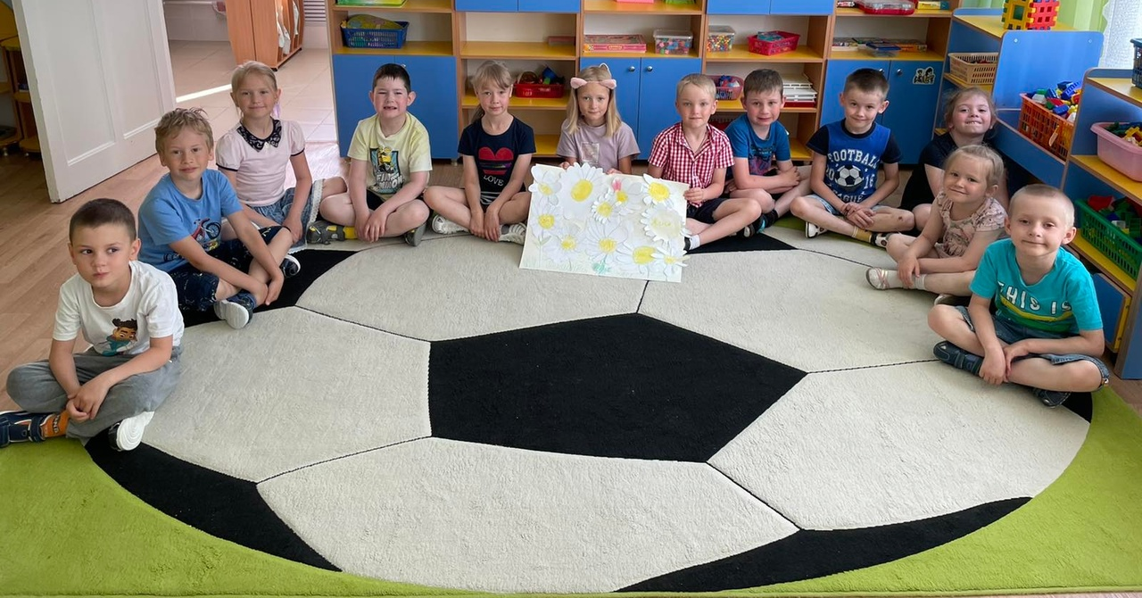
А Анастасия Усова и Алиса Зыбина приняли активное участие в создании ромашки для итогового развлечения
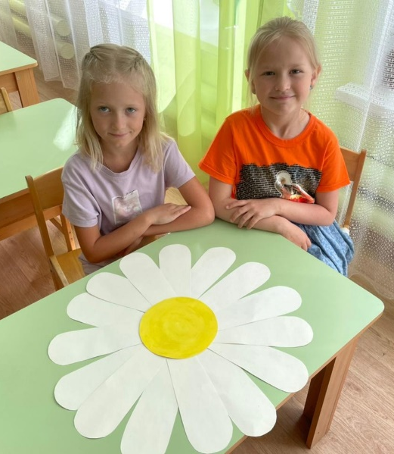

Оформление родительского уголка

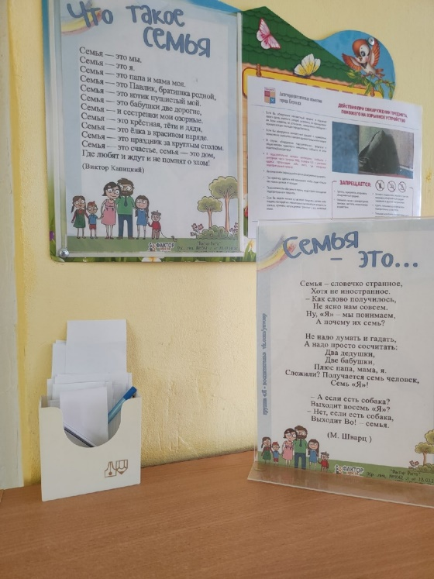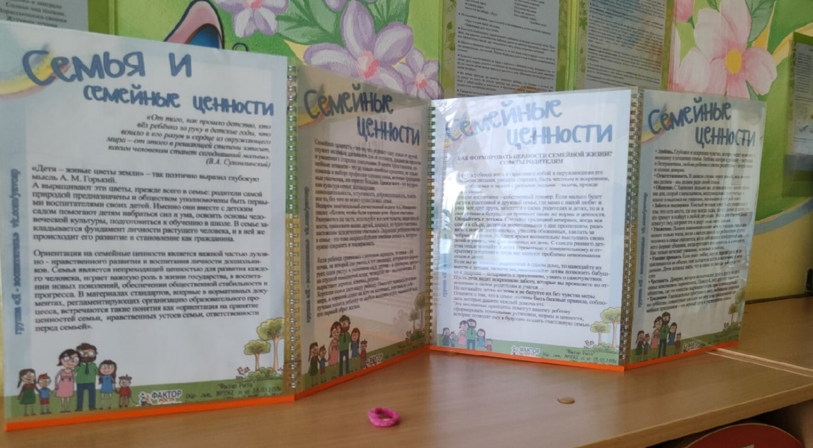

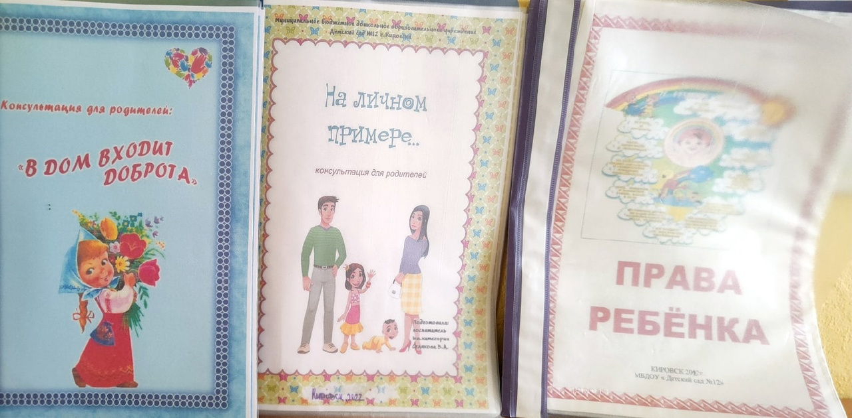

Развлечение «День семьи, любви и верности с Ромашкой»
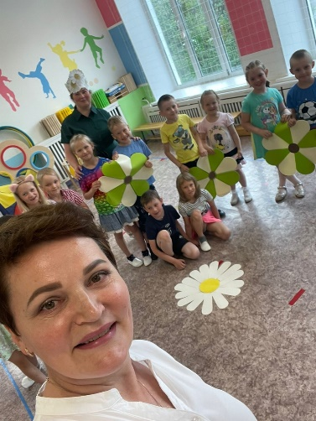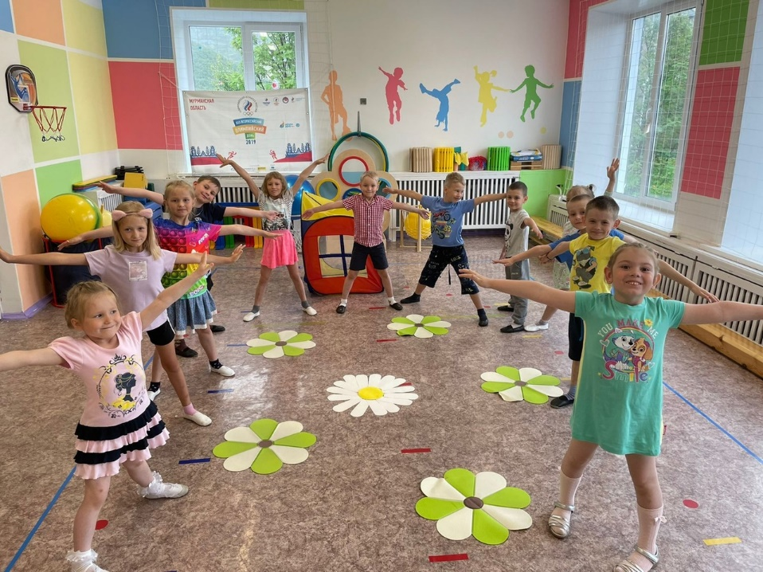
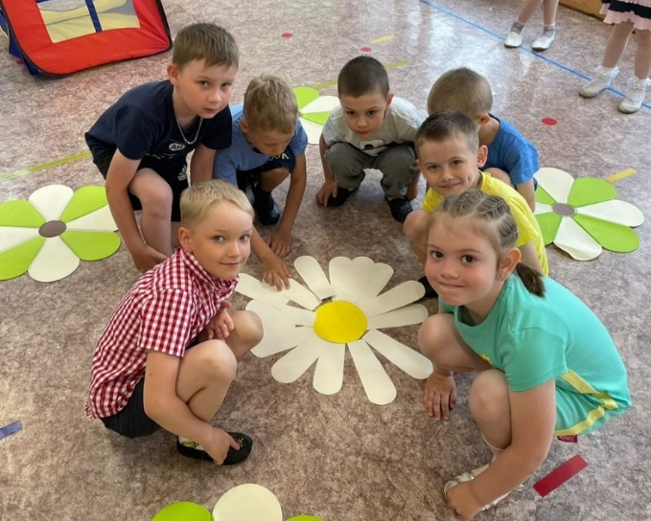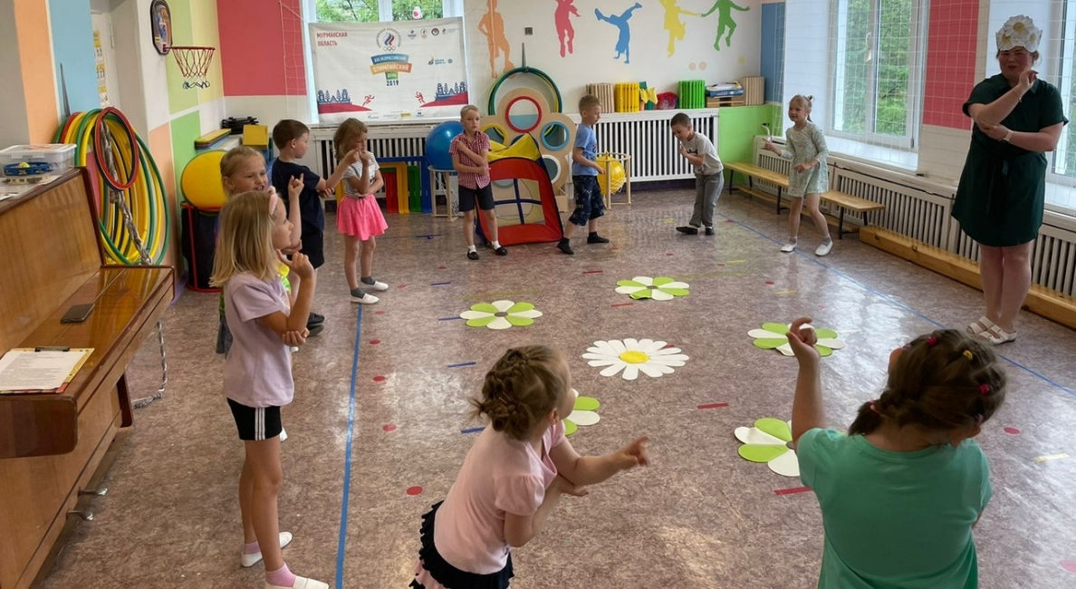
Рисование «Моя семья»
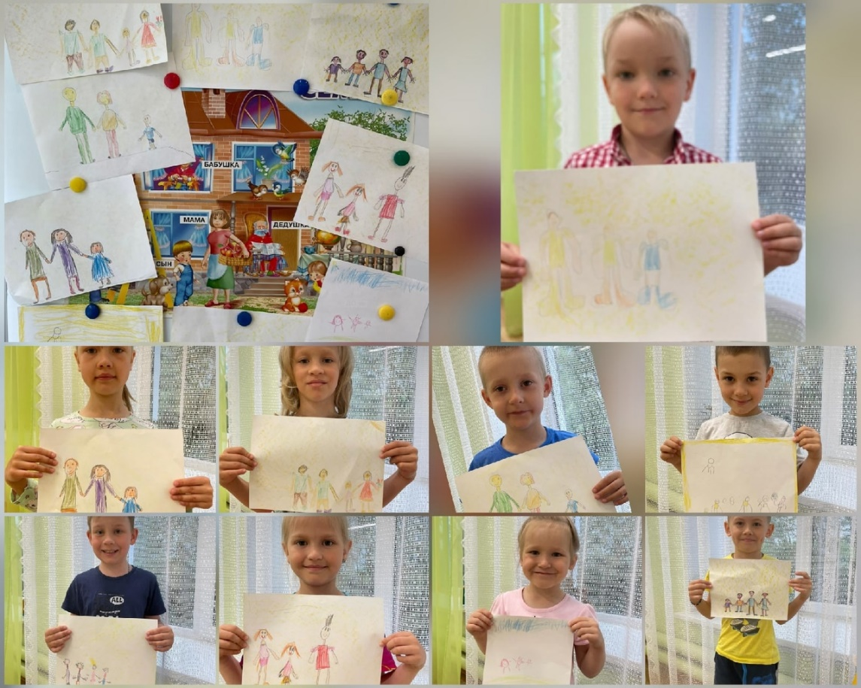
Приложение 5
Фотоальбом

Васильева Маргарита
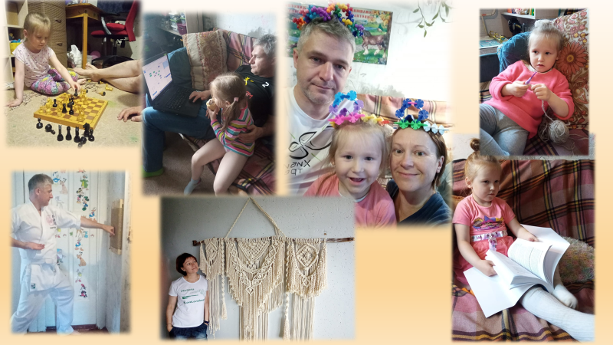
Баранов Максим
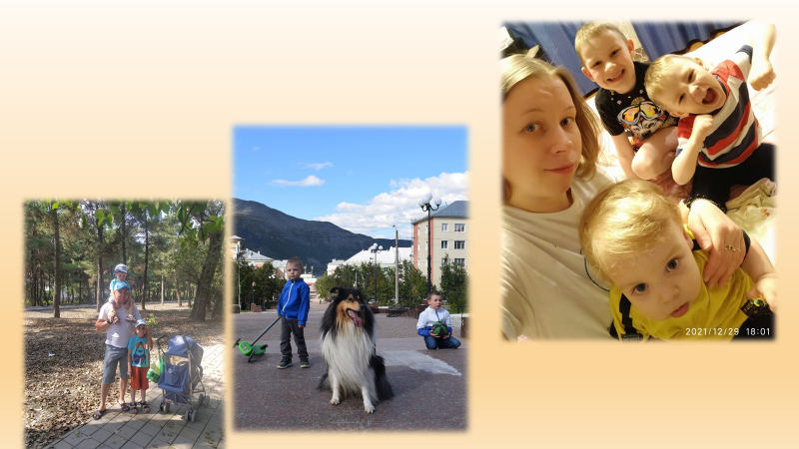

Венедиктова Софья
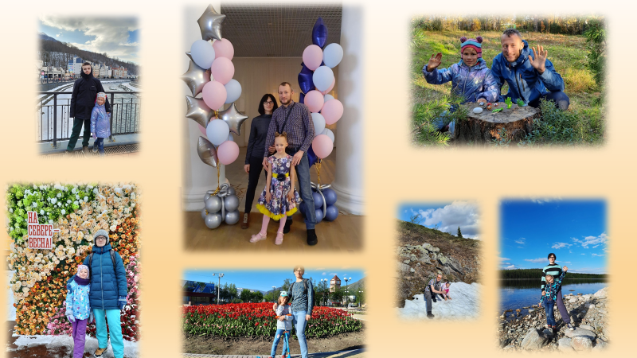

Максим

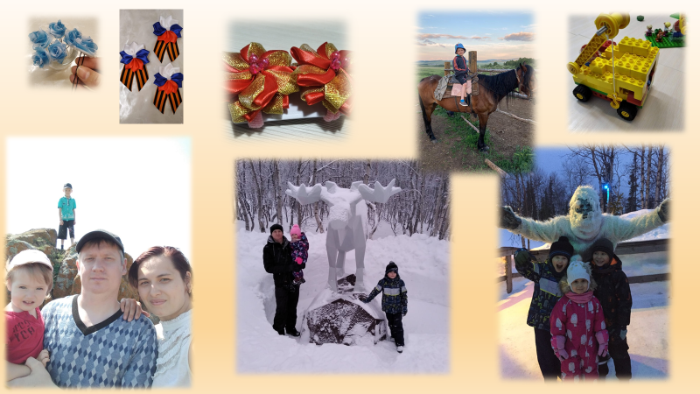

Плотникова Ольга

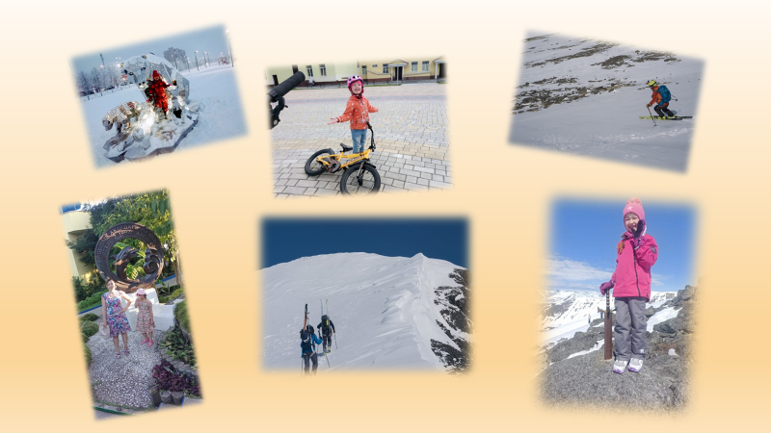
Бахмуров Семен


